Консультация для родителей
«Как научить ребенка безопасному поведению на дороге»

Ничто не действует в младых душах детских сильнее всеобщей власти примера, а между другими примерами ничей другой а них не впечатлевается глубже и тверже примера родителей.
Н.И. Новиков

Прежде всего, это не просто! Надежное поведение обеспечивают только привычки, а их нельзя создать словами предостережения типа «будь осторожен» или «не перебегай проезжую часть». Только систематические, повседневные тренировки с постоянным личным примером родителей, начиная с дошкольного возраста, когда ребенка еще водят по улице за руку, -могут создать у него привычки.
Целесообразно создавать у детей четыре вида навыков.
Первый - навык наблюдения. Ребенок должен научиться видеть предметы.закрывающие обзор проезжей части, как «предметы опасные» или «предметы, скрывающие опасность». Для этого ему надо многократно показывать с тротуара эти предметы тогда, когда они скрывают или только что скрывали движущийся автомобиль. Чтобы ребенок сам видел их в роли скрывающих: стоящий автобус, грузовик, забор. У ребенка, собирающегося переходить проезжую часть, при виде этих предметов должен возникать вопрос: «Что отвлекает мое внимание при переходе проезжей части?! Осторожно могу не заметить опасность!»
Родители должны показать ребенку с тротуара через дорогу автобус, на который можно было бы успеть, и рассказать ему один-два случая, когда пешеходы (или дети), стремясь успеть на автобус, не замечали приближающийся транспорт и попадали под него. Тогда, возможно, ребенок будет наблюдать внимательнее и будет видеть автобус через дорогу не только как автобус, нужный ему, но и как автобус, отвлекающий внимание от опасности.
Пустынную улицу или улицу с нерегулярным и неинтенсивным движением транспорта ребенок должен научиться видеть как улицу обманчивую, потому что именно на таких улицах дети часто выходят на проезжую часть, не посмотрев по сторонам. Из двора или из-за перекрестка неожиданно может появиться транспорт.
Второй - «навык сопротивления» волнению или спешке.Когда ребенокспешит или взволнован, больше всего вероятность, что он забудет обо всем и будет действовать по привычке (а привычки, напомним, формируются в бытовой среде!). Поэтому, ступая на проезжую часть, спешку или волнение надо оставить на тротуаре. При переходе - полное спокойствие, никакой спешки. Этот навык надо тренировать у ребенка личным примером родителей. Надо научиться себе говорить: «Петя, не спеши, минута не поможет».
Третий - навык «переключения на проезжую часть».Тротуар отделен от проезжей части улицы узенькой полоской бордюрного камня. Цвет у него такой же серый, как и у тротуара или дороги. А между тем он разделяет дваразных мира, в каждом из которых свои законы. В первом ребенок проводитльвиную долю своего времени и натренировывает привычки. Во втором ребенок находится ничтожное время. Если бордюрный камень тротуара -граница, за которой бытовые навыки не пригодны, надо научить ребенка замечать эту границу: замедлять движение, останавливаться, выдерживать хотя бы небольшую паузу для психологического переключения в связи с переходом в опасную зону.
Четвертый - навык «переключения на самоконтроль». Ребенок в быту привык двигаться автоматически, на основе привычек: вижу - действую. Мысли в это время могут быть совершенно не связаны с движением. На проезжей части такое доверие навыкам недопустимо. Ребенок имеет ряд прочных навыков, использование которых на проезжей части смертельно опасно! Значит, на проезжей части нужно следить за собой, участвовать в движении, в оценке обстановки не только глазам но и мыслями. Не отвлекаться 10-15 с, которые требуются для перехода проезжей части.

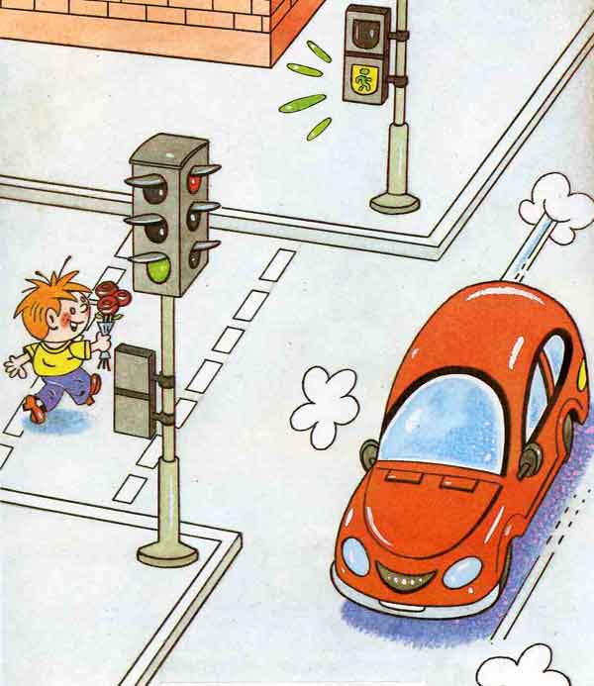

Ребёнок переходит улицу.

Опыт развитых стран, раньше нас вступивших в автомобильный век, показывает, что учить ребенка правильно переходить через улицу надо с самых ранних лет. Не с пяти-шести, как это принято у нас, а гораздо раньше.
Анализ дорожно-транспортных происшествий с детьми показывает, что совершенно недостаточно научить ребенка перед тем, как перейти улицу, посмотреть налево, а дойдя до середины дороги - направо. Слишком много непредвиденных ситуаций поджидает детей на дороге, и надо, чтобы ребенок в них хорошо ориентировался. Чем раньше, тем лучше.
Усваивать каждое из правил надо отдельно. Только когда ребенок научится выполнять их совершенно осознанно, и можно будет разрешить ему самостоятельно переходить улицу. Но учтите, что обычно дети до семи лет еще не могут оценить скорость приближающихся автомобилей и расстояние до них. Поэтому в дошкольном возрасте ребенок должен переходить улицу, только держась за руку взрослого.

Правило первое.
Выберите безопасное место для перехода.
Если вблизи нет подземного перехода или перехода со светофором, выберите место, откуда вам хорошо видно дорогу во всех направлениях. Не пытайтесь пробраться на дорогу между стоящими машинами. Важно, чтобы не только вы хорошо видели дорогу, но и чтобы вас хорошо было видно любому водителю. Выбрав подходящее для перехода место, постойте, осмотритесь.
Правило второе.
Перед переходом обязательно остановитесь. Необходимо приучить детей, идущих или бегущих по тротуару и склонных, не останавливаясь, перебежать через дорогу, остановиться, прежде чем ступить на проезжую часть и внимательно осмотреть дорогу. Стоять нужно у края тротуара, немного отступив от бордюра -так, чтобы видеть приближение машин.
Правило третье.
Осмотритесь и прислушайтесь. Надо научить ребенка смотреть на дорогу не «краешком глаза», а поворачивая голову вправо и влево. Натренируйте ребенка учитывать, что машины темного цвета, велосипеды и мопеды иногда плохо различимы на темном асфальте, особенно в пасмурную погоду или в сумерки. Машина может выехать неожиданно. Но если быть внимательным, «держать ушки на макушке», можно услышать приближение машины еще до того, как она станет видна.

Правило четвёртое.
Если приближается машина, пропустите ее, затем снова осмотритесь и прислушайтесь, нет ли поблизости других автомобилей.
Опасность подстерегает пешехода, решившего, что он успеет перейти дорогу, видя только самую близкую к себе машину и не замечая другую, скрытую за ней, которая может ехать быстрее. Эта ситуация - «ловушка», причина 8% дорожно-транспортных происшествий с детьми.
Когда машина проедет, необходимо снова осмотреться. В первые секунды она может заслонить собой автомобиль, который едет ей навстречу. Не заметив его, можно попасть в еще одну «ловушку».
Правило пятое.
Не выходите на проезжую часть, пока не убедитесь, что у вас достаточно времени для перехода. Только удостоверившись в полной безопасности, не спеша переходите улицу. Пересекайте ее только под прямым углом. Важно, чтобы дети шли через дорогу размеренным шагом, а не перебегали ее. Только в этом случае у них будет возможность наблюдать за дорогой во время перехода.
Правило шестое.
Переходя улицу, продолжайте наблюдение за дорогой, чтобы вовремя заметить изменение обстановки.
Обстановка на дороге быстро меняется: стоявшие машины могут поехать, ехавшие прямо - повернуть; из переулка, из двора или из-за поворота могут вынырнуть новые машины.
Правило седьмое.
Если во время перехода вдруг возникло препятствие для обзора (например, остановилась из-за неисправности машина), осторожно выглянув из-за нее, осмотрите остаток пути. При необходимости отступите назад. Вести себя нужно так, чтобы вас хорошо видели проезжающие водители.

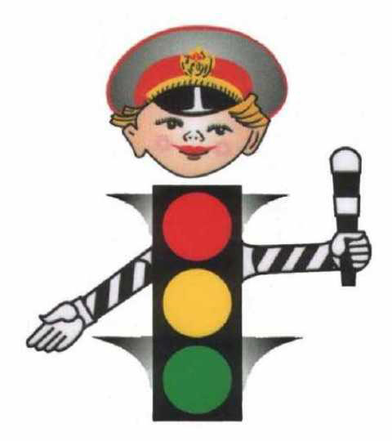
Основные правила перехода проезжей части.

Без взрослых на дорогу выходить нельзя; идешь со взрослым за руку - не вырывайся, не сходи с тротуара.

Ходить по улице следует спокойным шагом, придерживаясь правой стороны тротуара.

Переходить дорогу можно по наземному переходу (зебре) на зеленый сигнал светофора, либо по подземному переходу; самые безопасные - подземный и наземный переходы.

Прежде чем переходить улицу по регулируемому переходу, посмотри на светофор: «Коль зеленый свет горит, значит, путь тебе открыт.

Проезжая часть предназначена только для машин.
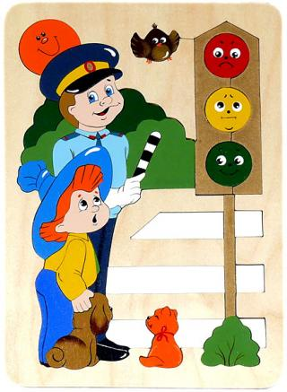

Уроки дорожной безопасности для родителей
Для того чтобы воспитание детей было успешно, надо, чтобы воспитывающие люди, не переставая, воспитывали себя.
Л.Н. Толстой
Ребенок на руках. Учить его, пожалуй, еще рано. Будьте осторожны -ребенок на руках закрывает вам обзор дороги.

Ребенок в детской коляске. При посадке или высадке из транспорта не забудьте предупредить водителя, потому что в зеркало ему не видно! При движении держитесь правой стороны.

Ребенок в саночках. Саночки, как известно, легко опрокидываются. На проезжей части или рядом с ней этого нельзя допустить! Чаще смотрите на ребенка. Держитесь середины тротуара, дальше от «сосулек».

Вы едете е такси. Конечно, мать или отец с ребенком - на заднем сиденье, учитывайте возможность резкого торможения, чтобы ребенок не ушибся. При высадке первыми обязательно должны выйти взрослые и принять детей. Не разрешайте высовываться ребенку из окон. Дверь должна быть заперта.

Выход из автобуса, троллейбуса, трамвая. Первыми всегда выходят взрослые, принимая ребенка, потому что он легко может вырваться, пока вы заняты выходом, выбежать из-за автобуса на дорогу. Кроме того, маленький ребенок, шагая по ступенькам, рассчитанным на взрослого, может упасть. Особая осторожность при выходе из автобуса должна быть, когда выходите среди последних выходящих на остановке пассажиров. Наблюдая за высадкой пассажиров в зеркало заднего вида, водитель может не заметить стоящего на ступеньках ребенка, которого вы, выйдя, приготовились взять, и, считая, что высадка окончена, закроет дверь и тронется, поэтому надо выходить не последним, взять ребенка на руки или предупредить водителя перед выходом.

Проезд в автобусе, троллейбусе, трамвае. Даже опытный водитель не всегда может избежать резкого торможения в аварийной ситуации. Поэтому при движении надо занимать устойчивое к возможным толчкам положение, быть особенно осторожным возле кабины водителя, как и во время приготовления к выходу.
За руку с ребенком. На дороге или рядом с ней не забывайте, что ребенок может попытаться вырваться. И это типичная причина дорожных происшествий. Ребенок чаще пытается вырваться, когда он знает о предстоящем переходе и хочет сделать это раньше, когда он увидел на другой стороне дороги кого-либо из родных, друзей, воспитателей. При переходе внезапно не останавливайтесь, не предупредив ребенка.

Учите ребенка наблюдать. Именно с 2 до 6 лет, пока ребенок на улице рядом с вами, во время прогулок, по пути в детский сад и обратно лучше всего прививать ему те навыки, о которых речь шла выше! Используйте каждый случай пребывания рядом с ребенком на дороге, чтобы по ходу дела учить его наблюдать, узнавать типичные дорожные «ловушки». Пусть при переходе проезжей части он тоже наблюдает, а не просто доверяется вам. Иначе он привыкнет ходить через проезжую часть не глядя. Не посылайте ребенка бежать впереди вас в конце перехода проезжей части, как делают некоторые родители, это закрепляет все ту же привычку двигаться по проезжей части не глядя.

Пример родителей. Одно неправильное действие родителей на глазах у ребенка или вместе с ним может перечеркнуть сто словесных правильных указаний. Поэтому с ребенком никакой спешки на проезжей части, никакого бега через дорогу к автобусу, никаких разговоров о постороннем во время перехода, никаких движений наискосок, в стороне от перехода на красный сигнал светофора. Если вы, конечно, хотите, чтобы ваш ребенок в будущем, когда он будет на улице один, был в безопасности.

Ваш ребенок носит очки. Очки «исправляют» зрение только перед собой, и на дороге очень важную роль играет так называемое «боковое зрение», потому что часто пешеход находится боком к приближающемуся транспорту. Поскольку «боковое зрение» остается ослабленным несмотря на очки, надо с удвоенной тщательностью учить ребенка наблюдать, узнавать типичные ситуации «закрытого обзора», «отвлечение внимания», «действие не глядя». Более тщательно ребенка с ослабленным зрением надо учить оценивать и скорость приближающегося транспорта.

